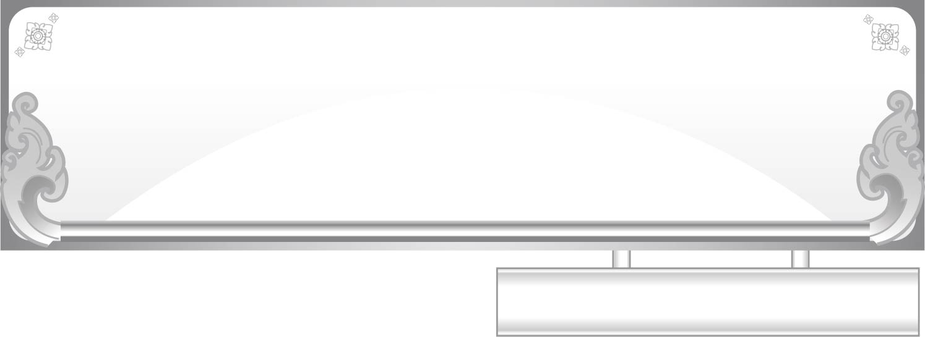
ชั้นประถมศึกษาปีที่ ๑ เวลา ๑ ชั่วโมง
แผนการจัดการเรียนรู้ที่ ๒
เรื่อง การอ่านออกเสียงคำที่ประสมด้วยสระ -
หน่วยการเรียนรู้ที่ ๔ สระ -
ู
ู

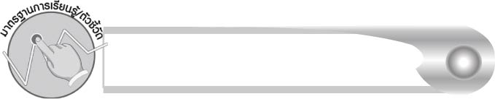
มาตรฐานการเรียนรู้/ตัวชี้วัด

มาตรฐานการเรียนรู้
มาตรฐาน ท ๑.๑ ใช้กระบวนการอ่านสร้างความรู้และความคิดเพื่อนำไปใช้ตัดสินใจ แก้ปัญหาในการดำเนินชีวิต และมีนิสัยรักการอ่าน
ตัวชี้วัด
มฐ.ท ๑.๑ ป.๑/๑ อ่านออกเสียงคำ คำคล้องจอง และข้อความสั้นๆ

จุดประสงค์การเรียนรู้สู่ตัวชี้วัด

๑. เข้าใจส่วนประกอบของคำที่ประสมด้วยสระ -ู (K)
๒. จำแนกส่วนประกอบของคำที่ประสมด้วยสระ -ู (P)
๓. อ่านออกเสียงคำที่ประสมด้วยสระ -ู (P)
๔. มีความตั้งใจในการอ่านออกเสียงคำให้ถูกต้อง (A)


สาระสำคัญ

สระ -ู มีเสียงยาว ทำให้เสียงของคำที่ประสมด้วยสระ -ู ออกเสียงยาวด้วย


สาระการเรียนรู้

๑. ความรู้
การอ่านออกเสียงคำที่ประสมด้วยสระ -ู
๒. ทักษะ/กระบวนการ/กระบวนการคิด
การจำแนก การปฏิบัติ/การสาธิต การสรุปความรู้
๓. คุณลักษณะอันพึงประสงค์
ซื่อสัตย์สุจริต มีวินัย ใฝ่เรียนรู้ มุ่งมั่นในการทำงาน รักความเป็นไทย

ความเข้าใจที่คงทน (Enduring Understanding)

นักเรียนสามารถสรุปได้ว่า สระ -ู มีเสียงยาว ทำให้เสียงของคำที่ประสมด้วยสระ -ู
ออกเสียงยาวด้วย

ชิ้นงานหรือภาระงาน (หลักฐาน ร่องรอยแสดงความรู้)

กิจกรรมการอ่านออกเสียงคำที่ประสมด้วยสระ -ู

คำถามท้าทาย

เมื่อนักเรียนออกเสียง อู ริมฝีปากมีลักษณะอย่างไร


การจัดกิจกรรมการเรียนรู้

๑. ให้นักเรียนร่วมกันแสดงความคิดเห็น โดยครูใช้คำถามท้าทาย ดังนี้
๏ เมื่อนักเรียนออกเสียง อู ริมฝีปากมีลักษณะอย่างไร
๒. ให้นักเรียนจับคู่กับเพื่อน ผลัดกันออกเสียง อู และเปลี่ยนพยัญชนะต้นเป็นตัวอื่นบ้าง เช่น ดู ปู รู แล้วสังเกตลักษณะของริมฝีปาก (ริมฝีปากจะมีลักษณะห่อกลม)
๓. ให้นักเรียนสังเกตการออกเสียงว่าสระ -ู เป็นสระเสียงสั้นหรือเสียงยาว (สระ -ู เป็นสระเสียงยาว)
๔. ให้นักเรียนช่วยกันจำแนกส่วนประกอบของคำที่ประสมด้วยสระ -ู จากบัตรคำลงในตารางบนกระดาน
คำ | ส่วนประกอบของคำ
คำ | พยัญชนะต้น | สระ | ตัวสะกด | วรรณยุกต์
งู | ง | -ู | - | -
ตู้ | ต | -ู | - | -้
จูง | จ | -ู | ง | -
หนู | หน | -ู | - | -
ปลูก | ปล | -ู | ก | -

๕. ให้นักเรียนฝึกอ่านสะกดคำจากตารางจำแนกส่วนประกอบของคำ
๖. ให้นักเรียนยืนในแถวตนเอง แบมือซ้ายไว้ข้างตัว มือขวาใช้นิ้วชี้แตะกลางฝ่ามือเพื่อนที่ยืนถัดไป ทุกคนทำเช่นนี้ต่อๆ กัน เมื่อได้ยินเสียงคำสระ -ู ที่ครูอ่าน ให้นักเรียนแต่ละคนพยายามใช้มือซ้าย
กำนิ้วเพื่อนให้ได้ ส่วนมือขวาพยายามหนีไม่ให้เพื่อนจับ แต่ถ้าครูอ่านคำที่ประสมสระตัวอื่น
ให้ยืนเฉยๆ
ตัวอย่างคำที่ครูใช้ในกิจกรรม
นา  หนู  ปู่  ตา | มี  อยู่  มา  ดู | ปู  รู  หา  หมี

๗. ให้นักเรียนอ่านคำในชีวิตประจำวันที่ประสมด้วยสระ -ู ตามครูพร้อมกัน ๑ รอบ แล้วฝึกอ่านด้วยตนเอง (ให้ครูประเมินผลตัวชี้วัดโดยใช้เกณฑ์การประเมินผลตามสภาพจริง (Rubrics) เรื่องการอ่านออกเสียงคำที่ประสมด้วยสระ -ู)
๘. ให้นักเรียนและครูร่วมกันสรุปความรู้ดังนี้ สระ -ู มีเสียงยาว ทำให้เสียงของคำที่ประสมด้วย
สระ -ู ออกเสียงยาวด้วย

การจัดบรรยากาศเชิงบวก

ให้นักเรียนร่วมกันสังเกต ร่วมกันคิด ร่วมกันอ่าน จะเกิดความคุ้นเคย และมีปฏิสัมพันธ์
กับคนรอบข้าง

สื่อการเรียนรู้

๑. บัตรคำ
๒. ตารางจำแนกส่วนประกอบของคำ
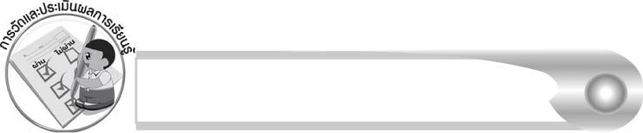
การวัดและประเมินผลการเรียนรู้

๑. วิธีการวัดและประเมินผล
สังเกตพฤติกรรมของนักเรียนในการเข้าร่วมกิจกรรม
๒. เครื่องมือ
แบบสังเกตพฤติกรรมการเข้าร่วมกิจกรรม
๓. เกณฑ์การประเมิน
การประเมินพฤติกรรมการเข้าร่วมกิจกรรม
ผ่านตั้งแต่ ๒ รายการ ถือว่า ผ่าน
ผ่าน ๑ รายการ ถือว่า ไม่ผ่าน

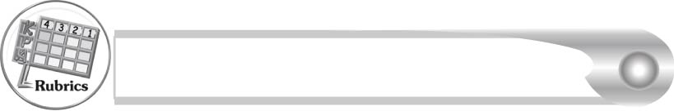
การประเมินผลตามสภาพจริง (Rubrics)

การประเมินกิจกรรมการอ่านออกเสียงให้ผู้สอนพิจารณาจากเกณฑ์การประเมินผล
ตามสภาพจริง (Rubrics) เรื่อง การอ่านออกเสียงคำที่ประสมด้วยสระ -ู
ระดับคะแนน  เกณฑ์การประเมิน | ๔  (๑๐ คะแนน) | ๓  (๙ คะแนน) | ๒  (๗ - ๘ คะแนน) | ๑  (๕ - ๖ คะแนน)
การอ่านออกเสียงคำที่ประสมด้วยสระ -ู | อ่านออกเสียงคำที่ประสมด้วยสระ -ูทุกคำได้ถูกต้อง คล่องแคล่ว และสามารถอ่านนำผู้อื่นได้ | อ่านออกเสียงคำที่ประสมด้วยสระ -ูได้ถูกต้องเกือบ  ทุกคำ และสามารถแก้ไขคำที่อ่านผิดได้ด้วยตนเอง | อ่านออกเสียงคำที่ประสมด้วยสระ -ู ได้ถูกต้องเป็น  ส่วนใหญ่ และเมื่อมีผู้แนะนำคำที่อ่านผิดก็สามารถแก้ไข  ตามได้ | อ่านออกเสียงคำที่ประสมด้วยสระ -ู ได้ถูกต้องบางคำ นอกนั้นต้องมีผู้อ่านนำจึงสามารถอ่าน  ตามได้

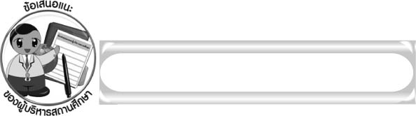
ข้อเสนอแนะของผู้บริหารสถานศึกษา

______________________________________________________________________________
______________________________________________________________________________
____________________________________________________ __________________________
______________________________________________________________________________
______________________________________________________________________________
______________________________________________________________________________
______________________________________________________________________________
______________________________________________________________________________
______________________________________________________________________________
______________________________________________________________________________
______________________________________________________________________________
______________________________________________________________________________
______________________________________________________________________________
______________________________________________________________________________
______________________________________________________________________________
______________________________________________________________________________
______________________________________________________________________________
______________________________________________________________________________
______________________________________________________________________________
______________________________________________________________________________
______________________________________________________________________________
______________________________________________________________________________
______________________________________________________________________________
______________________________________________________________________________

ลงชื่อ_________________________ (ผู้บริหารสถานศึกษา)
(_________________________)
________/________/_______

บันทึกหลังการสอน

ผลการจัดการเรียนการสอน

______________________________________________________________________________
______________________________________________________________________________
______________________________________________________________________________
______________________________________________________________________________
______________________________________________________________________________
______________________________________________________________________________

ปัญหา / อุปสรรค

______________________________________________________________________________
______________________________________________________________________________
______________________________________________________________________________
______________________________________________________________________________
______________________________________________________________________________
______________________________________________________________________________

แนวทางแก้ไข

______________________________________________________________________________
______________________________________________________________________________
______________________________________________________________________________
______________________________________________________________________________
______________________________________________________________________________
______________________________________________________________________________

ลงชื่อ_____________________________ (ผู้บันทึก)
(_________________________)
________/________/_______

